**Гаплогруппа E.**

Впервые гаплогруппа Е возникла в Сундаланде около 35 тысяч лет назад. Сундаландом называется регион  [Юго-Восточной Азии](https://ru.wikipedia.org/wiki/%D0%AE%D0%B3%D0%BE-%D0%92%D0%BE%D1%81%D1%82%D0%BE%D1%87%D0%BD%D0%B0%D1%8F_%D0%90%D0%B7%D0%B8%D1%8F), включающий в себя полуострова [Малакка](https://ru.wikipedia.org/wiki/%D0%9C%D0%B0%D0%BB%D0%B0%D0%BA%D0%BA%D0%B0_(%D0%BF%D0%BE%D0%BB%D1%83%D0%BE%D1%81%D1%82%D1%80%D0%BE%D0%B2)) и острова [Калимантан](https://ru.wikipedia.org/wiki/%D0%9A%D0%B0%D0%BB%D0%B8%D0%BC%D0%B0%D0%BD%D1%82%D0%B0%D0%BD), [Ява](https://ru.wikipedia.org/wiki/%D0%AF%D0%B2%D0%B0) и [Суматра](https://ru.wikipedia.org/wiki/%D0%A1%D1%83%D0%BC%D0%B0%D1%82%D1%80%D0%B0) с прилегающими островами. В течение ледникового периода уровень океана был ниже и весь Сундаланд был продолжением азиатского континента. Еще тогда люди современного типа проникли в Сундаланд. Затем в Голоцене началось глобальное потепление и уровень воды в океане поднялся и Сундаланд оказался отрезанным от континента, возможно благодаря вынужденной изоляции в этом регионе и сохранилось столько носителей гаплогруппы Е. Но еще до потепления часть носителей гаплогруппы Е успела мигрировать в различные географические регионы. Поэтому в наши дни носители данной гаплогруппы встречаются в различных частях юго-восточной Азии. В частности они встречены на Тибете, среди аборигенов Тайваня, Борнео, Малайзии, Индонезии, Филиппин и Сулавеси в Папуа Новой Гвинеи. У гаплогруппы Е существует несколько дочерних субгаплогрупп Е1 и Е2, однако они не имеют четкой географической дифференциации.

**Представители гаплогруппы E:** Ваш вариант митохондриальной ДНК почти достигает 100% у народа чаморро — коренных жителей о. [Гуам](https://ru.wikipedia.org/wiki/%D0%93%D1%83%D0%B0%D0%BC). У данного племени существовали дома холостяков. Женщины имели высокий статус, участвовали в советах. Девушки пользовались добрачной свободой. Одним из знаменитых представителей чаморро является Кепуха -  глава острова [Гуама](https://ru.wikipedia.org/wiki/%D0%93%D1%83%D0%B0%D0%BC), первый обратившийся в [католицизм](https://ru.wikipedia.org/wiki/%D0%9A%D0%B0%D1%82%D0%BE%D0%BB%D0%B8%D1%86%D0%B8%D0%B7%D0%BC) высокопоставленный представитель народа [чаморро](https://ru.wikipedia.org/wiki/%D0%A7%D0%B0%D0%BC%D0%BE%D1%80%D1%80%D0%BE_(%D0%BD%D0%B0%D1%80%D0%BE%D0%B4)).

**Характерные черты представителей гаплогруппы** **E:** помимо склонности к эмансипации, видимо, свойственной обладателям данной гаплогруппы,учеными было показано, что для обладателей гаплогруппы Е характерен повышенный риск довольно редко в целом наследственного заболевания: атрезии желчевыводящих путей, при которой [желчевыводящие пути](https://ru.wikipedia.org/wiki/%D0%96%D0%B5%D0%BB%D1%87%D0%B5%D0%B2%D1%8B%D0%B2%D0%BE%D0%B4%D1%8F%D1%89%D0%B8%D0%B5_%D0%BF%D1%83%D1%82%D0%B8) непроходимы или отсутствуют. Единственным лечением является хирургическая операция новорождённого с целью искусственного создания протоков или пересадки печени.

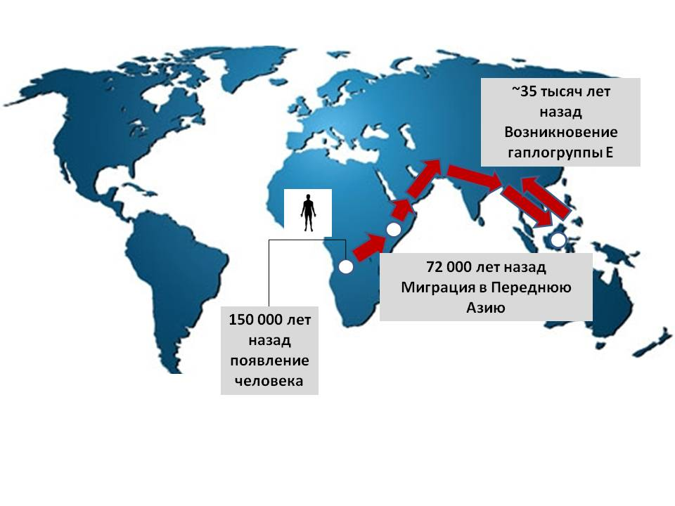

Карта миграций носителей гаплогруппы **E**